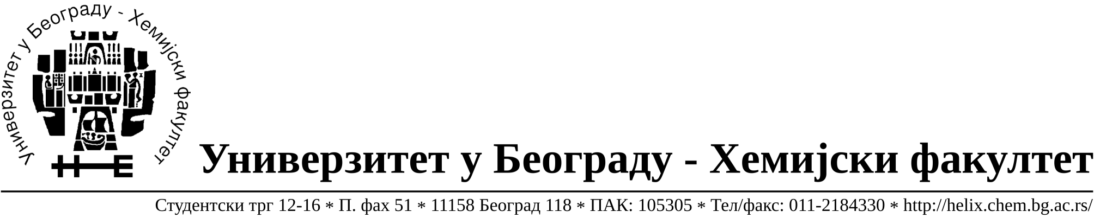

На основу члана 116. Закона о јавним набавкама („Службени гласник РС“, бр.68 / 15), Универзитет у Београду – Хемијски факултет објављује:

ОБАВЕШТЕЊЕ О ЗАКЉУЧЕНОМ УГОВОРУ

Назив, адреса и „Интернет“ страница наручиоца: Универзитет у Београду – Хемијски факултет, Београд, Студентски трг 12-16, www.chem.bg.ac.rs.
Врста наручиоца: просвета
Опис предмета набавке, назив и ознака из општег речника набавке: прибављање услугe -израде публикација, јавнa набавкa мале вредности број 12/16,
Ознака из општег речника набавке: Услуге штампања и сродне услуге – 79800000
Критеријум за доделу Уговора; најнижа понуђена цена.
Број примљених понуда: 1
Датум доношења Одлуке о додели Уговора: 11.05.2016.
Датум закључења Уговора: 23.05.2016.
Уговорена вредност: укупна јединична цена 13.296,00 РСД без ПДВ-а односно укупна јединична цена је 14.625,60 РСД са ПДВ-ом .Уговор се склапа на износ до 2.500.000,00 РСД без ПДВ-а.
Највиша и најнижа понуђена цена: највиша- укупна јединична цена 13.296,00 РСД без ПДВ-а односно укупна јединична цена је 14.625,60 РСД са ПДВ-ом ;најнижа- укупна јединична цена 13.296,00 РСД без ПДВ-а односно укупна јединична цена је 14.625,60 РСД са ПДВ-ом
Највиша и најнижа понуђена цена код прихватљивих понуда: највиша- укупна јединична цена 13.296,00 РСД без ПДВ-а односно укупна јединична цена је 14.625,60 РСД са ПДВ-ом ;најнижа- укупна јединична цена 13.296,00 РСД без ПДВ-а односно укупна јединична цена је 14.625,60 РСД са ПДВ-ом
Основни подаци о добављачу Планета Принт д.о.о., Виноградски венац 9/10
11136 Београд, матични број 17511530, ПИБ 103064746.
Период важења Уговора: до 23.05.2017. године.

